Муниципальное бюджетное общеобразовательное учреждение «Вечерняя (сменная) общеобразовательная школа №1»
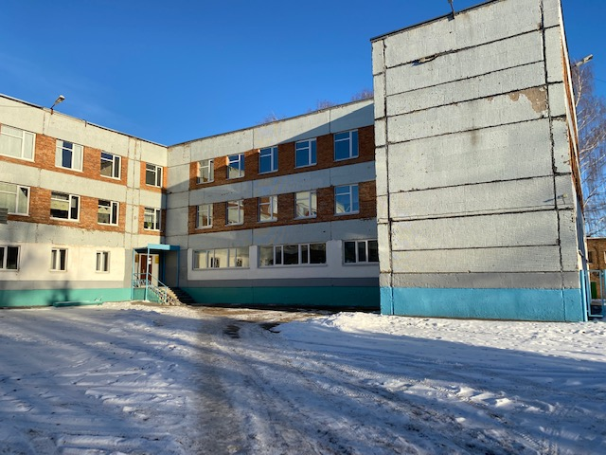
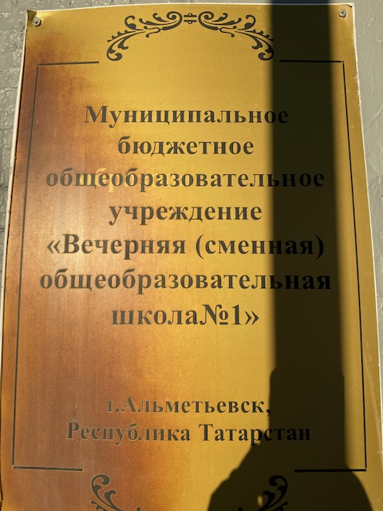

ГОД СОЗДАНИЯ УЧРЕЖДЕНИЯ:
1958г.
Вечерняя (сменная) средняя школа №2 открыта в 1958-1959 учебном году в здании средней школы №10. С 1960-1969 год школа размещалась в трех бараках по ул. К.Цеткина. В 1969г. за счет средств НГДУ «Альметьевнефть» построено 4х этажное здание по ул. М. Джалиля д.9. В 1985-1986 учебном году Вечерняя (сменная) средняя школа №2 объединена с Вечерней (сменной) средней школой №1. С 1996г. по настоящее время школа размещается в здании МБОУ «СОШ №18» (новое название МБОУ «СОШ №21 – ОЦ «Дай 5») по ул.Гафиатуллина д.28. В 2011 году школа была переименована как Муниципальное бюджетное общеобразовательное учреждение «Вечерняя (сменная) общеобразовательная школа №1».

ДИРЕКТОРА ШКОЛ (ЗАВЕДУЮЩИЕ)
 | ФИО директора(полностью) | Период руководства | Награды, звания
1 | Насибуллина Ирина Валерьевна | с 2016 по н.в. | -
2 | Понамарева Олеся Юрьевна | с 09.04.2015 по 2016г. | -
3 | Конаненко Наталья Геннадьевна | с 03.09.2008 по 06.04.2015гг. | -

УЧИТЕЛЯ:
Имеющие ВЕДОМСТВЕННЫЕ (ОТРАСЛЕВЫЕ) НАГРАДЫ МО (МО и Н) СССР, РФ, РТ
 | Награды, звания | ФИО | Год получения
 | Нагрудный знак «За заслуги в образовании» | Исмагилова ИльгизаВагизовна | 2015
 | Нагрудный знак «За заслуги в образовании» | Алеева Альбина Адиповна | 2006
 | Почетная грамота МО (МОиН) РФ | Дмитриева Нина Михайловна | 2006
 | Почетная грамота МО (МО и Н) РТ | Алеева Альбина Адиповна | 2010

УЧИТЕЛЯ- представители ПЕДАГОГИЧЕСКИХ ДИНАСТИЙ
Ф.И.О.  Представителя династии-работника  уч-ия | Стаж работы по профессии (в РТ),  должность | Статус (семейный) в династии | Общий педагогический стаж членов династии | Награды и звания, ПРЕДСТАВИТЕЛЯ династии
В династии  Дмитриевой Нины Михайловны | Учитель математики-  40 лет, заместитель директора школы МБОУ «СОШ №17» г.Альметьевска– 10 лет, директор МБОУ «СОШ №18» г.Альметьевска – 21 год | дочь | 60 лет | -

РУКОВОДИТЕЛЬ ШКОЛЫ
Насибуллина Ирина Валерьевна
ПРЕДСЕДАТЕЛЬ ПРОФКОМА
Дячек Валентина Ивановна
ЛИДЕР ПЕРВИЧНОГО ВЕТЕРАНСКОГО ОБЪЕДИНЕНИЯ
Мухутдинова Зейтуна Бедертдиновна

